


Elaboración de la guía de trabajo de grado y carta modelo de instrucción del trabajo de grado del programa de Administración de empresas de la universidad popular del cesar seccional Aguachica.

Idana Daniela Páez Hernández

Universidad popular del cesar seccional Aguachica
Faculta De Ciencias Administrativas, Contables y Económicas
Programa de Administración De Empresas
Aguachica, Cesar
2023
Elaboración de la guía de trabajo de grado y carta modelo de instrucción del trabajo de grado del programa de Administración de empresas de la universidad popular del cesar seccional Aguachica.

Idana Daniela Páez Hernández

Director
Sandra del Pilar Otálvarez Martínez

Universidad popular del cesar seccional Aguachica
Faculta De Ciencias Administrativas, Contables y Económicas
Programa de Administración De Empresas
Aguachica, Cesar
2023

DEDICATORIA
Primero, dedico este avance a Dios, quien me dio vida, salud y sabiduría; por ser mi mayor apoyo en momentos difíciles en todos los procesos de formación para ser directivo de empresas. A mi familia, en especial a mi madre, por ser mi mayor apoyo incondicional tanto económica como emocionalmente y por enseñarme que todo es posible y que la dedicación y la responsabilidad son la cima del éxito, por inculcarme valores y principios y demostrarme eso, todo es entregado a Dios, da fruto.
Idana Daniela Páez Hernández

AGRADECIMIENTO
En este punto, agradecemos sinceramente a la docente Sandra del Pilar Otálvarez por su conocimiento, asesoramiento, apoyo y gran compromiso y vocación para enseñarnos y guiarnos en todos los procesos de desarrollo e implementación de este importante proyecto; Gracias a esta profesora adquirimos conocimientos que nos ayudarán en nuestra vida personal y profesional.
Idana Daniela Páez Hernández

GLOSARIO
ADQUISICION:
Compra, persona que se incorpora a un proyecto. (Word Reference Company, s.f.)
AFÍN:
Relacionado con, semejante a. (Word Reference Company, s.f.)
EJECUCION:
Realización de una acción, la ejecución de un plan.
DILIGENCIANDO:
Poner los medios necesarios para el logro de una solicitud. Tramitar un asunto administrativo con constancia escrita de que se hace.
VERACIDAD:
Está íntimamente relacionado con todo lo que se refiere a la verdad o a la realidad, o a la capacidad de alguien para decir siempre la verdad y ser sincero, honesto, franco y tener buena fe. Por tanto, es lo opuesto a la mentira, a la hipocresía o a la falsedad.
BILATERAL:
Que pertenece o concierne a dos lados o facciones o partidos etc., considerados o involucrados en un tema, asunto, etc.
SINERGICA:
El concepto es utilizado para nombrar a la acción de dos o más causas que generan un efecto superior al que se conseguiría con la suma de los efectos individuales.
HUMANISTICO:
En sentido genérico, se dice humanista a cualquier doctrina que afirme la excelsa dignidad humana, el carácter racional y de fin del hombre, que enfatiza su autonomía, su libertad y su capacidad de transformación de la historia y la sociedad.
CRITICO-REFLEXIVO:
Surge como una de las alternativas de la teoría de aprendizaje de carácter pedagógico, al enfocar el aprendizaje desde el punto de vista crítico y reflexivo, superando las formas tradicionales de enseñanza de carácter libresco, memorístico, repetitivo

Tabla de contenido
DEDICATORIA 3
AGRADECIMIENTO 4
GLOSARIO 5
Tabla de contenido 7
CAPITULO 1 9
INTRODUCCION 9
2. ASPECTOS BÁSICOS DE LA EMPRESA 11
1.1 ACTIVIDAD ECONÓMICA QUE DESARROLLA LA EMPRESA 12
1.2 MISIÓN 12
1.3 VISIÓN 14
1.4 POLITICAS 15
1.5 VALORES 24
1.6 ORGANIGRAMA 26
1.7 ÁREA ESPECÍFICA DE LA PRÁCTICA 27
CAPITULO 2 28
2. ACTIVIDADES ESPECIFICAS DE LA PRACTICA 28
2.1. NOMBRE DEL TRABAJO 29
2.2 DIAGNOSTICO 29
2.3 JUSTIFICACION. 32
2.4 OBJETIVOS 33
2.4.1 OBJETIVO GENERAL 34
2.4.2 OBJETIVOS ESPECIFICOS 34

CAPITULO 1

INTRODUCCION
Primeramente, este trabajo nos quiere dar a conocer la ejecución de dichas actividades que se vendrán realizando en un lapso de tiempo, supervisado por un docente que se encargara de guiarnos en el proceso logrando que estas se realicen de la mejor manera posible y cumpliendo las ordenes.
Se ejecuta solo con fines académicos para poder continuar con nuestra formación de forma adecuada y diligenciando el proceso optimo del mismo, cabe resaltar que esta es de gran importancia ya que nos permite adquirir conocimientos teóricos prácticos que futuramente serán los que pongamos al público.
La formación académica desempeña un papel crucial en el crecimiento intelectual y profesional de los individuos. A través de la supervisión y guía de un docente experimentado, los estudiantes tienen la oportunidad de desarrollar habilidades esenciales que no solo enriquecen su comprensión teórica, sino que también les permiten aplicar estos conocimientos en situaciones prácticas del mundo real. Esta combinación de teoría y práctica se convierte en un cimiento sólido sobre el cual construir sus futuras carreras y contribuir al avance de la sociedad en su conjunto
Además de la formación teórico-práctica, no debemos subestimar el valor de las directrices y orientación que proporciona un docente. Su experiencia y conocimiento en el campo de estudio brindan una perspectiva invaluable a los estudiantes. La retroalimentación constante, las correcciones constructivas y las recomendaciones personalizadas permiten a los estudiantes mejorar constantemente. Esta relación entre docentes y alumnos no solo fomenta el crecimiento individual, sino que también fortalece la comunidad académica al promover un ambiente de aprendizaje colaborativo.

ASPECTOS BÁSICOS DE LA EMPRESA
La Universidad Popular del Cesar, se crea en el año 1976 producto de la transformación del Instituto Tecnológico Universitario del Cesar en Universidad como establecimiento público con personería jurídica, teniendo como sede principal la ciudad de Valledupar. En el año de 1992 se llevó a cabo el “Estudio de Factibilidad de la creación de una Universidad en el Sur del Cesar” arrojando como resultado, entre otros, que el Municipio de Aguachica presentaba las mejores condiciones básicas para el funcionamiento de la Universidad.
Teniendo como fundamento lo anterior, en 1995 se presentó el proyecto de acuerdo para que funcionaran, en extensión de la Universidad Popular del Cesar, los programas Administración de Empresas y Contaduría Pública en el Municipio de Aguachica.
En 1998 se presenta un documento que es clave para la obtención de aprobación de Seccional Aguachica, en septiembre de 2001 se presenta una última documentación y en mayo de 2002 se obtiene la autorización para el funcionamiento de la Universidad Popular del Cesar – Seccional Aguachica, bajo el número de la Resolución 1022. Hoy la Seccional oferta 7 programas: Ingeniería de Sistemas, Ingeniería Agroindustrial, Ingeniería Ambiental y Sanitaria, Administración de Empresas, Contaduría, Economía y Tecnología Agropecuaria, algunas especializaciones y se ha adelantado el trámite para apertura otros programas como Psicología y Derecho, entre otros.
Han sido más de 20 años, llevando y consolidando un proceso académico que garantice la continuidad y la formación de valores morales, tan necesarios en los momentos actuales, de lucha constante y de arraigo en nuestras creencias para entregar a la sociedad el talento humano que la región necesita. Desde que nace la Seccional, la historia del Sur del Cesar y su área de influencia cambió para bien de todos; desde ese entonces la historia humana, social, política, religiosa, científica y afines, no es la misma.
La universidad popular de Cesar fue creada como una institución pública independiente y con personalidad jurídica cuyo objetivo principal es la investigación y la docencia a través de programas conducentes a la obtención de títulos de licenciatura, títulos profesionales y títulos académicos.
Hoy en día, la Seccional 7 ofrece programas: Ingeniería de Sistemas, Ingeniería Agroindustrial, Ingeniería Ambiental y Sanitaria, Administración de Empresas, Contabilidad, Economía e Ingeniería Agrícola, algunas especializaciones y se ha ido desarrollando el proceso para abrir otras carreras como Psicología y Derecho.

ACTIVIDAD ECONÓMICA QUE DESARROLLA LA EMPRESA
En este caso su actividad económica se encuentra totalmente centrada a los servicios educativos superiores, la educación es un nuevo sector económico, una industria que crea nuevas actividades productivas y empleos. Invertir en el desarrollo de una nueva educación es muy rentable para el Estado, y el beneficio de la inversión son innegables.

MISIÓN
La universidad popular del cesar, como institución de educación superior oficial del orden nacional, forma personas responsables social y culturalmente; con una educación de calidad, integral e inclusiva, rigor científico y tecnológico; mediante las diferentes modalidades y metodologías de educación, a través de programas pertinentes al contexto, dentro de la diversidad de campos disciplinares, en un marco de libertad de pensamiento; que consolide la construcción de saberes, para contribuir a la solución de problemas y conflictos, en un ambiente sostenible, con visibilidad nacional e internacional.
SUGERENCIA:
La Universidad Popular del Cesar, como institución de educación superior oficial de alcance nacional, se dedica a la formación de individuos responsables, comprometidos social y culturalmente. Nuestra misión es proporcionar una educación integral y de calidad, basada en el rigor científico y tecnológico, utilizando diversas modalidades y metodologías educativas. Ofrecemos programas académicos pertinentes al contexto, abarcando una amplia gama de disciplinas, promoviendo la libertad de pensamiento y la construcción de conocimiento. Nuestro objetivo es contribuir a la resolución de problemas y conflictos, promoviendo la sostenibilidad, y alcanzando reconocimiento a nivel nacional e internacional
ANALISIS
La versión revisada de la misión presenta varias mejoras clave. En primer lugar, se ha simplificado y clarificado el lenguaje, lo que facilita su comprensión y retención. La misión se ha centrado en la formación de individuos responsables y comprometidos socialmente, lo que refleja claramente los valores fundamentales de la institución.
Se ha mantenido el énfasis en la educación de calidad, la diversidad de disciplinas y la contribución a la solución de problemas, pero se ha expresado de una manera más concisa y directa. Además, se ha destacado la importancia de la sostenibilidad, lo que refleja el compromiso de la institución con la responsabilidad ambiental.
En resumen, la misión revisada es más clara, concisa y enfocada, lo que la hace más efectiva para comunicar los propósitos y valores de la Universidad Popular del Cesar.

VISIÓN
En el año 2027, la universidad popular del cesar será una institución de Educación Superior de alta calidad, incluyente y transformadora; comprometida en el desarrollo sustentable de la Región, con visibilidad nacional y alcance internacional.
SUGERENCIA: Para el año 2025, la Universidad Popular del Cesar se erigirá como una institución de Educación Superior de excelencia, caracterizada por su inclusividad y su capacidad transformadora. Estaremos dedicados al desarrollo sostenible de nuestra región, mientras gozamos de reconocimiento a nivel nacional e impactamos a nivel internacional.
ANALISIS: La versión revisada de la visión presenta varias mejoras significativas. En primer lugar, se ha enriquecido el lenguaje, lo que la hace más inspiradora y enfocada en los ideales de la institución. Se ha destacado la "excelencia" y la "capacidad transformadora", lo que comunica de manera más efectiva la ambición de la universidad de destacar en la educación superior y su compromiso con el cambio positivo.
Además, se ha subrayado la dedicación al "desarrollo sostenible de la región", lo que enfatiza el papel de la institución en el progreso local. Al mencionar el "reconocimiento a nivel nacional e impacto internacional", se pone de manifiesto la aspiración de la universidad de destacar tanto en el ámbito local como en el global.
En resumen, la visión revisada es más inspiradora y específica, lo que la hace más efectiva para comunicar los objetivos y aspiraciones de la Universidad Popular del Cesar hacia el año 2027.

POLITICAS
POLITICA AMBIENTAL Y ESTRUCTURA SISTEMA GESTION AMBIENTAL SIGA:
Establézcase como política ambiental de la universidad popular del cesar, la que se enuncia en el siguiente acuerdo cuyo objetivo general será el mejoramiento continuo de las condiciones ambientales en las instalaciones de la universidad, mantener los niveles de salud y bienestar de la comunidad mediante el cumplimiento responsable de las disposiciones legales, al aporte a la investigación, la docencia, la extensión y la gestión en aspectos relacionados con el buen manejo de los espacios verdes en las sedes de la universidad, el uso eficiente de los recursos, el reciclaje y la reutilización de los materiales, y el tratamiento y la disposición adecuada de los residuos.
POLITICA DE INTERNALIZACION:
El objetivo general de la política de internacionalización de la Universidad Popular del Cesar, es insertar la dimensión internacional en la cultura y estrategia institucional, con el fin que esta sea implementada transversalmente, tanto en el direccionamiento estratégico y en la estructura, así como al interior de las tres funciones misionales de la universidad: la academia, la investigación y la extensión o proyección social.
POLITICA DE ADQUISICION Y ACTUALIZACION DE RECURSOS BIBLIOGRAFICOS:
Objetivo General
• Garantizar la evaluación selección, adquisición, conservación, actualización, restauración, preservación y descarte de los recursos bibliográficos, de manera que se contribuya desde el ámbito y competencia de la biblioteca, a la conservación de la memoria patrimonial de la Institución.
Objetivos específicos
• Definir los parámetros para la evaluación, selección, adquisición, conservación, actualización, restauración, preservación y descarte de los recursos bibliográficos y electrónicos para la Sede Principal, la Seccional y demás Sedes de la Universidad Popular del Cesar.
• Modernizar la gestión de los procesos relacionados con la evaluación, selección, adquisición, conservación, actualización, preservación y descarte de los recursos bibliográficos, y poner al servicio las inmensas posibilidades de las nuevas tecnologías.
COMPROMISO: DECLARACIÓN
La instauración de una política para la adquisición y actualización de los recursos bibliográficos, compromete a la Universidad Popular del Cesar a establecer un conjunto de parámetros que guíen la actividad del personal como de los usuarios. La institución se responsabiliza como función principal de la política, en poner al servicio de la comunidad universitaria cada una de las fases que comprende el manejo de los recursos, además de los parámetros, las necesidades y particularidades de la biblioteca en las diferentes Sedes de la Universidad. Las colecciones y los recursos de información son una de las herramientas centrales en el cumplimiento de la misión institucional, por ello establece una política que contribuya a lograr pertinencia y oportunidad frente a los programas académicos y los proyectos que adelantan profesores y, a través de la evaluación, selección, adquisición, conservación, actualización, restauración, preservación y descarte de los recursos bibliográficos.
POLITICA DE AUTOEVALUACION Y AUTORREGULACION EN EL SISTEMA EDUCATIVO: Fortalecer la cultura de autoevaluación y autorregulación para el mejoramiento continuo de la Universidad, Identificando el nivel de cumplimiento Institucional y por programas, según los requerimientos internos y externos, asociados al aseguramiento de la calidad de la Educación Superior Nacional e Internacional como insumo para el diseño e implementación de planes de mejoramiento que posibiliten la trasformación y el quehacer institucional
POLITICA DE BIENESTAR INSTITUCIONAL:
Generar ambientes favorables para el desarrollo integral de los estudiantes, docentes y administrativos, a través de la ejecución de programas y proyectos que fortalezcan el Bienestar y la consolidación de sentimientos de pertenencia y pertinencia que se traduzcan en mejoramiento de la calidad de vida y fomenten Procesos de cambio a nivel personal y grupal.
POLITICA DEFENSA JUDICIAL:
Es el conjunto de actuaciones, dirigidas a las garantías de los derechos, principios y postulados fundamentales que los sustentan, y a la protección efectiva del patrimonio de la universidad.
Esta comprende todas las actividades relacionadas con la identificación y la prevención de conductas antijurídicas y del daño antijurídico generador de responsabilidad patrimonial para la universidad; la administración, control y procesamiento y procesamiento de información relativa a la defensa jurídica, la utilización de los mecanismos alternativos de resolución de conflictos, la participación de procesos judiciales o administrativos en los que la universidad sea demandante o demandada o deban intervenir, la definición de estándares para la defensa judicial, la evaluación de los resultados de la defensa jurídica y del cumplimiento de sentencias y conciliaciones, y la recuperación de dineros por la vía del medio de control jurisdiccional de repetición.

POLITICA DE EDUCACION ABIERTA Y A DISTANCIA
: Desarrollar programas en la modalidad de educación abierta y a distancia, apoyados en los avances de las tecnologías de la información y la comunicación, para propiciar espacios de formación, que apoye el sistema presencial escolarizado, ampliar la cobertura, a través de un conjunto de procedimientos, estrategias y actividades organizadas secuencialmente, que permitan una solución a los problemas de acceso a la educación superior.
POLITICA DE EGRESADOS:
Mantener y fortalecer una relación bilateral con los graduados de la Universidad, a través de la generación de redes y espacios que permitan su desarrollo profesional y personal, facilitándoles el acceso a la actualización académica, emprendimiento empresarial y la formación permanente como profesionales competitivos capaces de cumplir con su responsabilidad social.
Ofrecer a los egresados la participación en los procesos investigativos y servir de medio para intermediación laboral contribuyendo así al fortalecimiento institucional.
Propender por mantener estándares de calidad de la Institución, reconocidos por la sociedad y el estado que produzcan indicadores para el proceso de acreditación por alta calidad.

POLITICA DE ESTUDIANTES ADMITIDOS Y CAPACIDAD INSTALADA:
Institucionalizar la admisión de los estudiantes nacionales y extranjeros por programas, acatando los procesos de inscripción y selección, en igualdad de oportunidades, de acuerdo con las normas de capacidad instalada, basados en el mérito, la aptitud académica, como criterios de ingreso a la educación superior.
POLITICA DE EXTENSION Y PROYECCION SOCIAL EN EL PROCESO EDUCATIVO:
Articular y desarrollar los procesos y procedimientos que hagan posible la ejecución y consolidación de la Extensión y la Proyección Social, en la UPC, para mejorar los procesos de interacción y cooperación con la Sociedad.
POLITICA DE GESTION DE LA CALIDAD:
La universidad popular del cesar tiene como objetivo satisfacer necesidades expectativas y requisitos de la comunidad universidad y partes interesadas, garantizando una información integral, la excelencia académica, el cumplimiento de los estándares encaminados a la calidad académica de sus programas, la consolidación de la investigación científica la extensión y proyección social a nivel regional, nacional e internacional por medio de un talento humano.
POLITICA DE GESTIION INTEGRAL DEL PERSONAL DOCENTE:
Garantizar los procesos de selección, vinculación, formación, permanencia, evaluación, desarrollo integral, participación en órganos de dirección a los docentes de planta, ocasionales y catedráticos, respetando los principios de transparencia, igualdad y méritos académicos, para el desempeño de las funciones sustantivas de la Universidad. Crear una cultura de mejoramiento continuo del estamento docente, con el fin de alcanzar los máximos niveles de formación y desempeño, en función de lograr la excelencia académica en los procesos de producción científica para el aseguramiento de la calidad de los programas académicos y la acreditación institucional.
POLITICA DE CREACION, RENOVACION, MODIFICACION, AMPLIACION Y SUPRESION DE PROGRAMAS ACADEMICOS EN EL SISTEMA EDUCATIVO:
Establecer las condiciones necesarias que permitan orientar los procesos de creación, renovación, modificación, ampliación y supresión de programas académicos en todos sus modalidades y metodología, en la Universidad Popular del Cesar.
POLITICA DE MOVILIDAD ESTUDIANTIL EN EL SISTEMA EDUCATIVO:
Es objetivo general de la movilidad estudiantil en la Universidad Popular del Cesar, es ampliar la oferta educativa ofrecida por la institución, optimizando el uso de recursos con los que se cuenta. Es un propósito de esta Universidad, enriquecer la formación individual de sus estudiantes, variando los modelos de conocimiento impartidos, logrando así, una mayor especialización en algunas áreas de importancia, que tienen altos costos de implementación y distribuir de forma sinérgica y conjunta, proyectos de formación de alta especialización que son demandadas por un número limitado de estudiantes en cada universidad, con los respectivos ahorros institucionales.
Con el desarrollo de procesos de movilidad estudiantil se pretende asegurar la calidad y excelencia académica, así como el desarrollo institucional de la Universidad Popular del Cesar, abriendo la posibilidad que los estudiantes Upecistas sean críticos, propositivos y fundamentales en la articulación del proceso de internacionalización de la Universidad, logrando con ello una mayor comprensión de cada región, país o territorio, sea nacional o internacional, de acuerdo a sus características culturales, económicas, políticas y sociales.
POLITICA DE MOVILIDAD ESTUDIANTIL EN EL SISTEMA EDUCATIVO:
Ampliar la oferta educativa ofrecida por la institución, optimizando el uso de recursos con los que se cuenta. Es un propósito de esta Universidad, enriquecer la formación individual de sus estudiantes, variando los modelos de conocimiento impartidos, logrando así, una mayor especialización en algunas áreas de importancia, que tienen altos costos de implementación y distribuir de forma sinérgica y conjunta, proyectos de formación de alta especialización que son demandadas por un número limitado de estudiantes en cada universidad, con los respectivos ahorros institucionales. Con el desarrollo de procesos de movilidad estudiantil se pretende asegurar la calidad y excelencia académica, así como el desarrollo institucional de la Universidad Popular del Cesar, abriendo la posibilidad que los estudiantes Upecistas sean críticos, propositivos y fundamentales en la articulación del proceso de internacionalización de la Universidad, logrando con ello una mayor comprensión de cada región, país o territorio, sea nacional o internacional, de acuerdo a sus características culturales, económicas, políticas y sociales.
POLITICA DE PERMANENCIA Y GRADUACION:
Que la permanencia y graduación estudiantil tiene como propósito disminuir el fenómeno de la deserción estudiantil el cual afecta al sistema educativo disminuyendo los indicadores en cobertura calidad, eficiencia y equidad educativas, así mismo el desarrollo de la misión y visión de la Universidad Popular del Cesar.
POLITICA DE POSGRADO:
Contribuir, a través de sus programas de posgrado, con la cualificación de los profesionales de la región, garantizando un elevado nivel científico, tecnológico y humanístico mediante el ofrecimiento de opciones de formación que permitan al egresado generar nuevas formas de conocimiento y asimilar en forma crítica la ciencia, la técnica y la tecnología, así como las diferentes tendencias del arte y la filosofía, los avances en la investigación y la consolidación de grupos y líderes en la investigación científica.
POLITICA INSTITUCIONAL DE INVESTIGACION: La constitución política de Colombia responsabiliza al estado del fortalecimiento de la investigación de la universidad pública, con el compromiso de lograr desarrollar el pensamiento crítico-reflexivo y contribuir de manera decisiva a la solución de los problemas cruciales (económicos, sociales, ambientales y culturales) que se aquejan al hombre y la sociedad colombiana.
POLITICA DE ADQUISICION Y ACTUALIZACION DE RECURSOS INFORMATICOS Y DE COMUNICACIÓN:
Definir las pautas para la adquisición y actualización de los recursos informáticos y de comunicación, incentivando su mejor aprovechamiento, la búsqueda de alternativas de mejor relación costo-beneficio, el aseguramiento de la calidad y el desarrollo tecnológico que soporte los procesos estratégicos, misionales y de apoyo de la Universidad Popular del Cesar.
POLITICA INSTITUCIONAL DE TALENTO HUMANO:
La institución deberá dar cuenta de Gestión del talento humano. La institución deberá desarrollar políticas y mecanismos para atraer, desarrollar y retener talento humano acorde con su misión.
Que, de acuerdo al anterior marco normativo, debe la Universidad Popular del Cesar Definir un marco general que garantice que la Universidad cuente con servidores íntegros, competentes y comprometidos que contribuyan al logro de los objetivos y planes de la entidad y de las finalidades sociales del Estado, creando la Política Institucional de Talento Humano de la Universidad Popular Del Cesar.
Que, el propósito de esta política es ofrecerle a la Universidad Popular del Cesar, las herramientas para gestionar adecuadamente su talento humano a través del ciclo de vida del servidor público (planeación, ingreso, desarrollo y retiro), de acuerdo con las prioridades estratégicas de la entidad, las normas que les rigen en materia de personal, y la garantía del derecho fundamental al diálogo social y a la concertación como principal mecanismo para resolver las controversias laborales; promoviendo siempre la integridad en el ejercicio de las funciones y competencias de los servidores públicos.
Que, para dar cumplimiento a los objetivos institucionales, se desarrolla la Política de Talento Humano, la cual sirve como guía a los estamentos institucionales para operar en un marco lógico, ajustado a las normas, flexible y eficiente.
Que, esta política se encuentra en concordancia con los lineamientos establecidos en el eje misional número dos (2) del plan de desarrollo 2017 - 2026, el cual se refiere al conjunto de actividades que buscan optimizar el talento humano, la infraestructura y los procesos universitarios.

VALORES
° La responsabilidad: Se define como el compromiso de las empresas con la sociedad para el desarrollo sostenible, es decir, es un equilibrio entre crecimiento económico y bienestar social.
° La honestidad: Se define como un comportamiento directo y honesto donde se toman acciones y/o decisiones en base a lo que una persona piensa, dice o siente. Además, estas acciones o decisiones deben ser justas y acordes con la moral, la ética y la ley.
° La justicia: Es un constructo muy importante en las organizaciones porque se relaciona con la equidad con la que se asignan y distribuyen los recursos, beneficios y recompensas a los empleados, así como con la forma en que el supervisor trata al empleado.
° Lealtad y veracidad: Este es un valor cuya presencia puede traer algunos beneficios a la empresa, porque permite al empleado alcanzar el máximo, porque los valores y objetivos de la empresa son compatibles con ellos. Es decir, es el valor que surge del trabajo.
° La Solidaridad: Se realiza junto con otras personas, en este caso miembros del equipo o incluso otros departamentos de la empresa, por un mismo objetivo común.
° La fidelidad: Es uno de los factores clave de éxito para las mejores organizaciones porque separa a los empleados que pueden comprometerse con los objetivos de la organización los empleados que simplemente buscan una mejor oportunidad.
° La prudencia: significa que la empresa debe registrar un evento a su favor cuando se complete con éxito. Por el contrario, deberá registrar el gasto o la pérdida tan pronto como tenga conocimiento de ello.
° La tolerancia: Permite la resolución de conflictos a través de la inteligencia y el asertividad. Un socio tolerante sabe escuchar a sus compañeros y comunicarse con ellos sin enfadarse. Incluso puedes negociar con ellos para que los desacuerdos no se conviertan en conflictos.

ORGANIGRAMA
Figura 1.6.1 ORGANIGRAMA UPC - SECCIONAL AGUACHICA
Fuente: Oficina De Dirección Administrativa Y Financiera

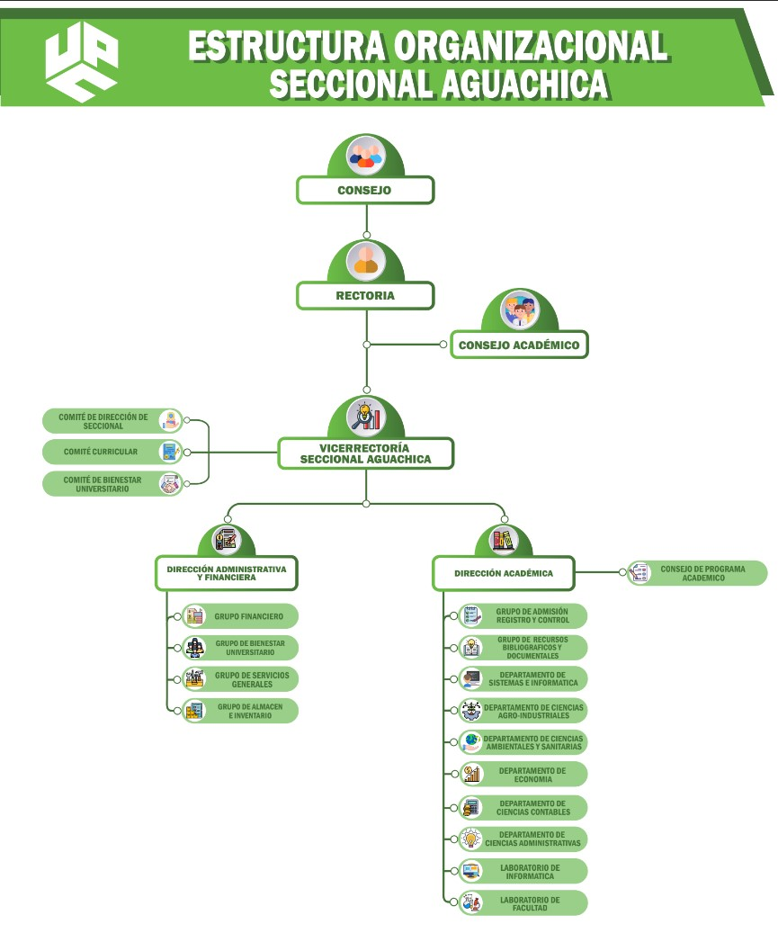

ÁREA ESPECÍFICA DE LA PRÁCTICA
El área específica de la practica curricular: la oficina de Administración de Empresas de la Universidad Popular del Cesar, está bajo responsabilidad de la Mag. Jazmín Hernández Álvarez, quien se encarga de liderar todo lo relacionado con el programa, siendo también representante de este mismo en eventos dentro y fuera de la universidad, la oficina se encuentra conformada por 3 personas incluyendo al practicante.

CAPITULO 2

2. ACTIVIDADES ESPECÍFICAS DE LA PRÁCTICA
Esta práctica curricular se enfoca en el área administrativa de la universidad popular del cesar donde se asignan unas tareas por el docente a carga, estas son:
1. Gestión de documentos: Organizar, archivar y mantener documentos, informes y registros importantes.
2. Comunicación: Manejar llamadas telefónicas, correos electrónicos y correspondencia.
3. Programación: Coordinar reuniones, citas y eventos para el equipo o el jefe.
4. Atención al cliente: Brindar un servicio amable y profesional a los clientes y visitantes.
5. Soporte administrativo: Ayudar en tareas como la gestión de gastos, la preparación de informes y la facturación.
6. Gestión de proyectos: Colaborar en la planificación y seguimiento de proyectos y tareas.
7. Organización de viajes: Reservar vuelos, hoteles y gestionar itinerarios de viaje.
8. Mantenimiento de suministros: Gestionar el inventario de suministros de oficina y realizar pedidos cuando sea necesario.
9. Investigación: Realizar investigaciones en línea y recopilar información relevante.
10. Soporte tecnológico: Ayudar con problemas técnicos menores, como problemas de software o hardware.
11. Coordinación de agendas: Administrar la agenda del jefe o el equipo para garantizar una gestión eficiente del tiempo.
12. Organización de eventos: Participar en la planificación y ejecución de conferencias, seminarios u otros eventos corporativos

2.1. NOMBRE DEL TRABAJO
Elaboración de la guía de trabajo de grado y carta modelo de instrucción del trabajo de grado del programa de Administración de empresas de la universidad popular del cesar seccional Aguachica.

2.2 DIAGNOSTICO
El presente informe tiene como objetivo realizar un diagnóstico integral del área de la oficina de Administración de Empresas en la Universidad Popular del Cesar, Seccional Aguachica. Este análisis abordará diversos aspectos clave, incluyendo la infraestructura, la tecnología disponible, los procesos implementados y el equipamiento utilizado en este importante departamento académico. A través de este diagnóstico, se busca evaluar el estado actual de estos componentes y proporcionar recomendaciones para mejorar la eficiencia y la calidad de los servicios brindados por la Oficina de Administración de Empresas en la mencionada institución educativa.
La facultad de administración de empresas cuenta con tres escritorios, tres archivadores, y una oficina compartida con el área de economía y contaduría (FACE), esta se encuentra bien adecuada en lo que se quiere de acuerdo a las necesidades del programa. El área administrativa, tiene para sus servicios tres computadores adaptados para trabajar de una manera eficiente, una impresora que presta un servicio de buena calidad, un sistema operativo para navegar en el internet, router y acometidas que permiten el buen uso de una conexión.
Para concluir podríamos decir que esta oficina actualmente trabaja con un buen equipamiento porque permite cumplir con todas las necesidades.

DOFA

FORTALEZAS  1.Control Académico:  El área puede tener un sistema sólido de control y seguimiento de los estudiantes de la carrera de Administración de Empresas.  2. Interacción con Estudiantes: El personal del área puede tener una interacción directa con los estudiantes, lo que les permite brindar apoyo y orientación individualizada. |  | DEBILIDADES  1.Carga de Trabajo:  El personal del área podría enfrentar una carga de trabajo elevada debido a la cantidad de estudiantes que deben atender.  2. Recursos Limitados:  Limitaciones presupuestarias o de personal pueden afectar la capacidad de brindar un servicio óptimo.
OPORTUNIDADES  1.Mejora de Procesos:  Puede aprovechar oportunidades para optimizar los procesos de inscripción, seguimiento estudiantil y gestión de registros académicos.  2. Desarrollo de Servicios Adicionales:  Explorar la posibilidad de ofrecer servicios de asesoramiento académico o talleres de desarrollo profesional para estudiantes.  3. Contar con una oficina independiente dedicada solo para el área de administración de empresas |  | AMENAZAS  1. Cambios en la Demanda Educativa:  Cambios en la demanda de programas académicos pueden afectar la cantidad de estudiantes que requieren servicios del área.  2. Tecnología Obsoleta:  La falta de actualización tecnológica puede representar una amenaza en términos de eficiencia y calidad de servicio.

2.3 JUSTIFICACION
El ACUERDO No. 012 con fecha de: 24 DE FEBRERO DE 2022
“POR MEDIO DEL CUAL SE REGLAMENTAN LAS OPCIONES DE GRADO DE LOS PROGRAMAS DE PREGRADO EN LAS CIENCIAS ADMINISTRATIVAS, CONTABLES Y ECONOMICAS DE LA UNIVERSIDAD POPULAR DEL CESAR EN SUS SEDES DE VALLEDUPAR Y AGUACHICA”
Artículo 5. Trabajo de Grado o Monografía, esta modalidad consiste en planificar y ejecutar un trabajo de investigación orientado a crear, ampliar, adaptar, validar o proponer alternativas teóricas -prácticas que brinden soluciones a las problemáticas sociales, vigentes en el entorno local, regional o nacional.
Artículo 6. Pueden optar por la modalidad de Trabajo de Grado o Monografía, los estudiantes que hayan aprobado, como mínimo, el ochenta por ciento (80%) de los créditos académicos del plan de estudios de su programa. Esta modalidad puede ser desarrollada por un máximo de dos (2) estudiantes, que pueden ser del mismo o de diferentes programas, de tal manera que se pueda fomentar el trabajo interdisciplinar.
Artículo 7. De la inscripción: La opción Trabajo de Grado o Monografía será inscrita inicialmente al presentar una propuesta al CENTRO DE INVESTIGACIONES SOCIO ECONÓMICAS (CISE), quien la debe trasladar al Comité de Investigación de los programas, en el caso de la Sede Valledupar, y para la Seccional Aguachica se debe presentar ante los Comités de Proyectos de Grado. En la evaluación de la propuesta se deben examinar integralmente la calidad y rigurosidad académica e investigativa, que corresponda a las líneas de investigación de los programas, la pertinencia social o científica. También se debe verificar que el alcance se ajuste a lo esperado para un Trabajo de Grado o Monografía de pregrado.
Artículo 8. El proceso de presentación, revisión y aprobación de los Trabajos de Grado, se regirá por el manual para la presentación de trabajo de grado creado por el CISE, para la sede Valledupar y en cuanto a la seccional Aguachica por los comités de proyecto de grado del respectivo programa.
Artículo 9. El trabajo final debe ser entregado a la Hemeroteca cumpliendo todos los requisitos legales, normativos y técnicos necesarios para su almacenamiento, preservación, publicación y divulgación en el repositorio digital institucional sí existieren cumpliendo con los estándares requeridos por las comunidades académicas y científicas. Los integrantes autores del trabajo de grado deberán registrar sus actas de opción de grado a su CVLAC y notificar al grupo de investigación del respectivo programa. Lo anterior si el estudiante(s) pertenece a un semillero y/o a un grupo de investigación.
Artículo 10. El Estudiante al momento de aprobarle la idea de investigación tendrá un (1) año para presentar el proyecto de grado y sustentar ante la instancia pertinente. En los casos de proyectos financiados por convocatorias internas y/o externas, se podrá ampliar el plazo, previa autorización del comité de investigación de los programas.
La elaboración de la guía de trabajo de grado y las cartas modelo de instrucción del trabajo de grado para el programa de Administración de Empresas de la Universidad Popular del Cesar, Seccional Aguachica, se justifica de manera sólida desde cuatro perspectivas esenciales: teórica, práctica, metodológica y social.
1. Aspecto Teórico: La creación de una guía de trabajo de grado y cartas modelo de instrucción se fundamenta en la necesidad de proporcionar a los estudiantes un marco teórico y metodológico sólido para llevar a cabo sus proyectos de investigación. Esto facilita su comprensión de los conceptos y procesos académicos relacionados con la elaboración de trabajos de grado, contribuyendo así a su formación integral como futuros profesionales en el campo de la Administración de Empresas.
2. Aspecto Práctico: Estas herramientas son esenciales para guiar a los estudiantes a lo largo del proceso de trabajo de grado, desde la selección del tema hasta la presentación final. Al proporcionar una estructura clara y directrices específicas, se simplifica y agiliza el proceso de investigación y escritura, lo que a su vez aumenta la probabilidad de éxito en la culminación de sus proyectos.
3. Aspecto Metodológico: La guía y las cartas modelo aseguran que los estudiantes apliquen metodologías de investigación rigurosas y apropiadas para la disciplina de Administración de Empresas. Esto promueve la calidad de los trabajos de grado y la generación de conocimiento útil y aplicable en el campo empresarial.
4. Aspecto Social: En un contexto más amplio, la elaboración de estas herramientas también contribuye a la mejora de la calidad educativa y al fortalecimiento de la reputación de la Universidad Popular del Cesar. Al facilitar a los estudiantes la realización exitosa de sus trabajos de grado, se fomenta la retención estudiantil y se prepara a futuros profesionales mejor capacitados, lo que, a su vez, beneficia a la comunidad empresarial local y regional al contar con graduados más competentes.
En resumen, la creación de la guía de trabajo de grado y las cartas modelo de instrucción del trabajo de grado para el programa de Administración de Empresas de la Universidad Popular del Cesar, Seccional Aguachica, responde a una necesidad imperante en términos teóricos, prácticos, metodológicos y sociales, fortaleciendo la calidad de la educación y el impacto positivo en la comunidad empresarial.

2.4 OBJETIVOS

2.4.1 OBJETIVO GENERAL
Elaborar la guía de trabajo de grado y carta modelo de instrucción del trabajo de grado del programa de Administración de empresas de la universidad popular del cesar seccional Aguachica.

2.4.2 OBJETIVOS ESPECIFICOS
1. Establecer criterios claros para la estructura formal de los trabajos de grado del programa de Administración de Empresas en la seccional de Aguachica, garantizando coherencia y uniformidad en la presentación.
2. Definir lineamientos específicos para la documentación requerida en los trabajos de grado, asegurando la inclusión de elementos.
3. Establecer plazos y procesos detallados para la presentación de los trabajos de grado, desde la solicitud de evaluación hasta la entrega final, con el objetivo de asegurar una gestión eficiente y oportuna de este proceso académico.

2.5 PLAN DE ACTIVIDADES

CAPITULO 3

3. DESARROLLO DE LA PRÁCTICA
Esta sección se ejecuta los diferentes procedimientos que permiten el desarrollo de la Elaboración de la guía de trabajo de grado y carta modelo de instrucción del trabajo de grado del programa de Administración de empresas de la universidad popular del cesar seccional Aguachica.

3.1 Desarrollo del objetivo específico: 1
Establecer criterios claros para la estructura formal de los trabajos de grado del programa de Administración de Empresas en la seccional de Aguachica, garantizando coherencia y uniformidad en la presentación.
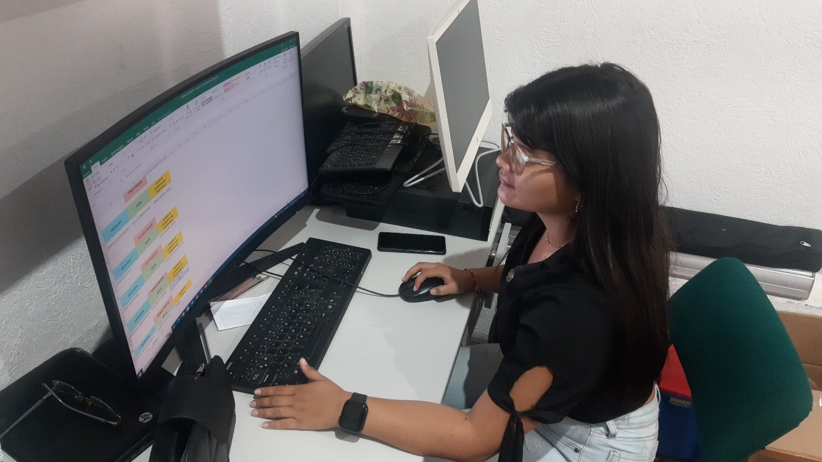
Para lograr el objetivo de establecer criterios claros para la estructura formal de los trabajos de grado, se llevó a cabo un proceso de revisión exhaustiva de las normativas académicas existentes y se realizaron consultas con docentes y expertos en la materia para recopilar opiniones y perspectivas diversas, asegurando así la representatividad de los criterios establecidos. Se documentaron estas normas de manera clara y accesible, utilizando ejemplos prácticos para ilustrar la aplicación de cada criterio.
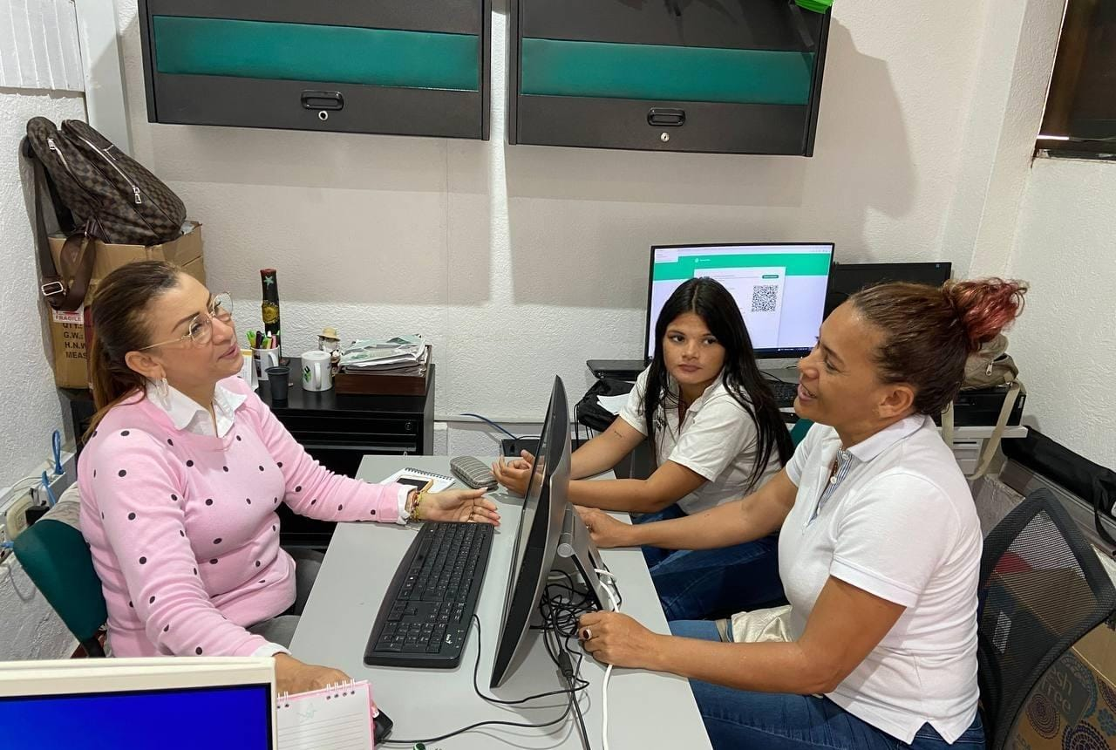

3.2 Desarrollo del objetivo específico: 2
Definir lineamientos específicos para la documentación requerida en los trabajos de grado, asegurando la inclusión de elementos.
Para lograr este objetivo específico, se inició revisando los requisitos establecidos para la documentación de trabajos de grado. Luego, se identificaron los elementos que son necesarios incluirse para garantizar la calidad y la claridad de la información. Se desarrollaron lineamientos detallados que abordaban cada uno de estos elementos, facilitando así la revisión por parte de docentes. Además, asegurándose de que los lineamientos fueran claros y comprensibles.
Los lineamientos recomendados son los siguientes:
1. PROYECTO de investigación
Los proyectos de investigación se celebran mediante la colaboración de académicos e investigadores formados a través de incubadoras de investigación. Por lo tanto, según el convenio 014 firmado el 28 de junio de 2017, las incubadoras de investigación son una estrategia extracurricular que posibilita la formación integral de los estudiantes en temas de investigación y la implementación de proyectos liderados por profesores investigadores pertenecientes a grupos de investigación.
1.1. Requisitos: Los estudiantes que formen parte de un centro de investigación apoyado por la Universidad Popular de Cesar deberán registrar su programa de investigación ante el Comité de Proyectos de Grado para recibir un título profesional. Para ello, deberán seguir las instrucciones que aparecen a continuación.
1.1.1. Redacción de la propuesta de investigación:
Un nido científico lleva a cabo proyectos de investigación con un profesor como supervisor. Sin embargo, los estudiantes deberán registrar sus propuestas ante el comité de acuerdo con los siguientes requisitos y en la forma que determine el comité cada semestre:
- Utilizando Normas APA, Versión Actual.
- Portada: nombre del proyecto, tipo de proyecto de carrera (proyecto de investigación), nombres de los estudiantes, nombre del director de investigación, información general sobre la universidad y el programa académico.
- Línea de investigación: según el tema elegido, se refiere a la línea o sub líneas de investigación de los grupos de investigación del programa.
- Descripción del problema: se describe el problema investigado desde un marco de referencia general (macro), medio (medio) y específico (micro), finalizando con un análisis de los síntomas, causas y consecuencias del problema.
- Sistematización del problema de investigación: formulación de la pregunta problemática. - Objetivos: objetivos generales y específicos.
- Justificación: la importancia y trascendencia del trabajo de investigación debe ser vista social, práctica, teórica y metodológica.
- Limitación: la investigación seleccionada debe limitarse según el espacio geográfico (espacial), el alcance del tema de investigación (conceptual-teórico), la periodicidad de la investigación (temporal). - Cronograma: máximo doce (12) meses, correspondientes a dos semestres para el desarrollo del proyecto. Si los estudiantes no alcanzan el desarrollo de esta actividad, deberán solicitar formalmente al comité de proyecto una prórroga de tiempo equivalente a las notas del programa justificando los motivos del retraso. - Presupuesto
- Referencias bibliográficas: al menos 15 referencias.
1.1.2. Aprobación de la propuesta de investigación
El comité de proyectos de grado del programa de economía evaluará la idea de investigación, de ser aprobada, se asignará en calidad de director al docente a cargo del proyecto de investigación y un evaluador metodológico y temático al estudio de investigación, quien contará con quince días (15) hábiles para hacer entrega de las evaluaciones respectivas.
Si la propuesta no es aceptada por el comité, los estudiantes deberán reformularse y presentarla nuevamente dentro de quince días (15) hábiles luego de la notificación de su devolución.
1.1.3. Formulación del Anteproyecto de Investigación: el anteproyecto de un proyecto de investigación avalado por la Universidad deberá contener máximo 35 páginas, con 40 referencias bibliográficas como mínimo. La estructura del documento es la siguiente:
1. Título (máximo 20 palabras)
2. Planteamiento del problema
2.1. Descripción del problema
2.2. Formulación del problema
3. Sistema de variables o cuadros de categorías
4. Justificación
5. Objetivos
5.1. Objetivo General
5.2. Objetivos Específicos
6. Marco referencial
6.1. Antecedentes
6.2. Marco teórico
6.2. Marco conceptual
6.3. Marco legal
7. Diseño Metodológico
7.1. Tipo de investigación
7.2. Enfoque
7.3. Método de investigación
7.4. Fuentes de información
7.5. Técnicas de recolección de datos
8. Cronograma (Máximo 12 meses de ejecución para culminar los objetivos propuestos y producir el documento final)
9. Presupuesto
10. Referencias bibliográficas
1.1.4. Aceptación del anteproyecto de investigación
El Comité de Proyectos de Grado del Programa a través del evaluador designado emitirá su concepto sobre aprobación o reprobación del anteproyecto de investigación para su ejecución junto con el código que identifica el proyecto de grado. En caso de ser aprobado, pasará a llamarse proyecto de grado.
1.1.5. Desarrollo del proyecto de Investigación
En esta fase, los estudiantes deberán desarrollar los objetivos de la investigación acorde a lo planificado en el cronograma de actividades propuesto en el anteproyecto, máximo un periodo de cuatro (4) meses que corresponde a un semestre lectivo para el cumplimiento de esta etapa de investigación.
Si el proyecto ya se encuentra terminado debido al seguimiento y periodo de antigüedad del Semillero, pasará inmediatamente a evaluación por parte del Comité de proyecto de grado.
1.1.6. Evaluación del proyecto de Investigación
Tras la finalización de la investigación y la respectiva entrega del documento final, el Comité de proyectos de grado contará con quince (15) días hábiles para emitir sus comentarios a los estudiantes investigadores y una fecha de sustentación.
Si el proyecto de investigación es APROBADO, el Comité deberá programar la sustentación del proyecto de grado y asignar los jurados, si es aprobado con correcciones, el comité dará 8 días hábiles contados a partir de la fecha de entrega de los ajustes, Por el contrario, si la respuesta es REPROBADO por deficiencias de fondo, los estudiantes contarán con quince (15) días hábiles para hacer las modificaciones que haya lugar y volverla a presentar con las correcciones y/o comentarios realizados a la investigación.
1.1.7. Entrega del documento final
Una vez aprobado el proyecto de grado, los estudiantes deberán entregar el documento final en medio electrónico.
- Medio Electrónico: se deberá entregar en formato PDF y su respectiva revisión en anti plagio a través del software Turniting con un máximo de similitud del 15%. Los anexos deberán incluirse dentro del documento, su recepción se hará a través de un archivo digital, el cual será subido a la nube a través de los mecanismos que el programa disponga para estos fines, el cual debe contener estar identificado por el código asignado por el comité de proyectos.
1.1.8. Sustentación del proyecto de grado
El Comité de proyectos de grado programará la sustentación dentro de los ocho (8) días hábiles luego de la aprobación. Puede haber asistentes en la sustentación, pero esta será calificada por el jurado y el jefe de departamento del Programa de Economía. El concepto de calificación puede ser:
- Reprobado
- Aprobado con correcciones
- Aprobado
- Meritorio
- Honorífico
- Laureado
Si el estudiante no aprueba la sustentación podrá solicitar al Comité una segunda sustentación, la cual se programará treinta (30) días posteriores a la primera sustentación.
Consideraciones: S i en cualquier etapa de la investigación el Comité de Proyectos de grado del Programa de Economía encuentra evidencias de plagio, deberá notificar al comité disciplinario institucional para su debida investigación del caso (Acuerdo 006 del 18 de marzo del 2014).
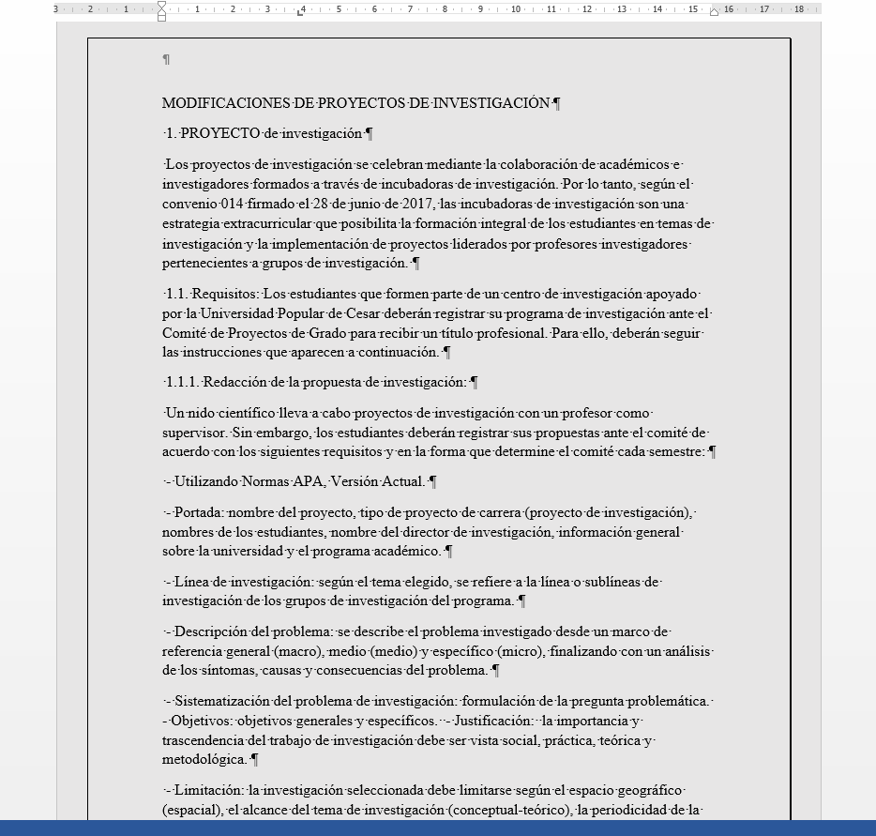

3.3 Desarrollo del objetivo específico: 3
Establecer plazos y procesos detallados para la presentación de los trabajos de grado, desde la solicitud de evaluación hasta la entrega final, con el objetivo de asegurar una gestión eficiente y oportuna de este proceso académico.
1.1.6. Evaluación del proyecto de Investigación
Tras la finalización de la investigación y la respectiva entrega del documento final, el Comité de proyectos de grado contará con quince (15) días hábiles para emitir sus comentarios a los estudiantes investigadores y una fecha de sustentación.
Si el proyecto de investigación es APROBADO, el Comité deberá programar la sustentación del proyecto de grado y asignar los jurados, si es aprobado con correcciones, el comité dará 8 días hábiles contados a partir de la fecha de entrega de los ajustes, Por el contrario, si la respuesta es REPROBADO por deficiencias de fondo, los estudiantes contarán con quince (15) días hábiles para hacer las modificaciones que haya lugar y volverla a presentar con las correcciones y/o comentarios realizados a la investigación.
2.1.5. Evaluación del proyecto de grado
Tras la finalización de la investigación y la respectiva entrega del documento final, el comité de proyectos de grado contará con quince (15) días hábiles para entregar respuesta a los estudiantes investigadores sobre la respuesta y una posible fecha de sustentación.
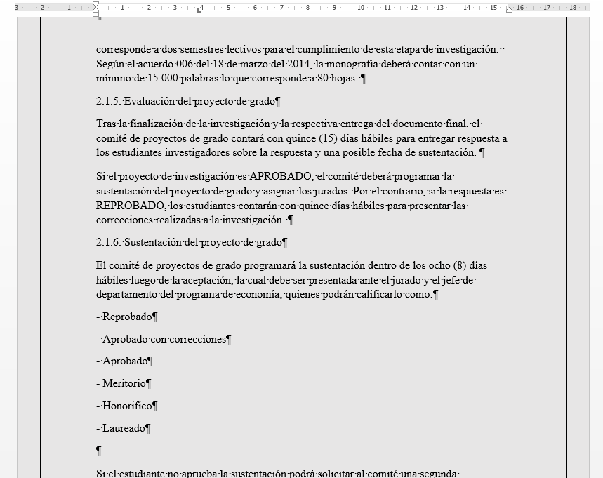

CONCLUSIONES
En conclusión, la elaboración de la guía de trabajo de grado y la carta modelo de instrucción para el trabajo de grado en el programa de Administración de Empresas de la Universidad Popular del Cesar, Seccional Aguachica, representa un paso significativo hacia la mejora y estandarización de los procesos académicos. Esta iniciativa proporciona a los estudiantes un marco claro y detallado que guía el desarrollo de sus investigaciones, brindándoles una estructura sólida para la ejecución de sus proyectos de grado.
Además, la implementación de esta guía y carta modelo facilita la labor de los docentes y evaluadores al contar con criterios específicos y uniformes para la evaluación de los trabajos de grado. Esto contribuye a la equidad en la evaluación, asegurando que todos los estudiantes sean evaluados bajo los mismos estándares y criterios, fortaleciendo así la calidad académica y la coherencia en la evaluación de los proyectos.
En última instancia, este proyecto no solo beneficia a los estudiantes y docentes, sino que también fortalece la reputación y calidad del programa de Administración de Empresas de la Universidad Popular del Cesar, Seccional Aguachica. Proporciona un enfoque sistemático y transparente para la realización de trabajos de grado, elevando el nivel académico y contribuyendo al desarrollo integral de los futuros profesionales en el campo de la administración.

RECOMEDACIONES
1. Capacitación Continua: Se recomienda establecer programas de capacitación continua para docentes y estudiantes, orientados a familiarizarlos con la guía de trabajo de grado y la carta modelo de instrucción. Esto garantizará una comprensión profunda de los requisitos y facilitará la implementación efectiva de los lineamientos establecidos, promoviendo así la consistencia en la ejecución de los proyectos de grado.
2. Monitoreo y Evaluación: Se sugiere establecer un sistema de monitoreo y evaluación periódica para evaluar la efectividad de la guía y la carta modelo. Esto permitirá identificar áreas de mejora, ajustar los procesos según sea necesario y asegurar que tanto docentes como estudiantes estén siguiendo adecuadamente las pautas establecidas. La retroalimentación constante contribuirá a la evolución continua del sistema.
3. Implementación Gradual: Dada la naturaleza de los cambios propuestos, se aconseja una implementación gradual de la guía y la carta modelo. Comenzar con un grupo piloto permitirá identificar posibles desafíos y realizar ajustes antes de la implementación a gran escala. Además, se pueden recopilar comentarios valiosos de los participantes piloto para realizar mejoras antes de la expansión a todo el programa de Administración de Empresas.

Bibliografía
Word Reference Company. (s.f.). afín - Diccionario Español-Francés WordReference.com. Obtenido de Word Reference: https://www.wordreference.com/esfr/af%C3%ADn
Word Reference Company. (s.f.). Word Reference. Obtenido de adquisición - Diccionario Español-Francés WordReference.com: https://www.wordreference.com/esfr/adquisici%C3%B3n

ANEXOS

